Извещение о проведении открытого конкурса

Информационная карта открытого конкурса на право получения свидетельства об осуществлении перевозок по муниципальному маршруту регулярных перевозок по нерегулируемым тарифам и карты маршрута
№ 4 «Халтурина-Трактовая»

Наименование организатора открытого конкурса | Администрация Александровского муниципального района Пермского края
Местонахождение организатора открытого конкурса;  Почтовый адрес, адрес электронной почты и номер контактного телефона организатора открытого конкурса | 618320, Пермский край, г. Александровск, ул. Ленина, 20а  amr@aleksraion.ru  (34274) 3 59 61
Предмет открытого конкурса | право получения свидетельства об осуществлении перевозок по муниципальному маршруту регулярных перевозок по нерегулируемым тарифам и карты маршрута № 4 «Халтурина-Трактовая»  (Описание маршрута № 4 – Приложение 1),
Срок действия свидетельства об осуществлении перевозок по муниципальному маршруту регулярных перевозок | 5 лет
Место, время приема конвертов с заявками на участие в открытом конкурсе | 618320, Пермский край, г. Александровск, ул. Ленина, 20а, кабинет 12  Начиная с 25.05.2020 года, в рабочие дни с 9 – 16 часов, перерыв с 12 до 13 часов
Срок предоставления Конкурсной документации | 2 рабочих дня по письменному заявлению
Место предоставления Конкурсной документации | 618320, Пермский край, г. Александровск, ул. Ленина, 20а, кабинет 12
Порядок предоставления Конкурсной документации официальный сайт, на котором размещена конкурсная документация | Конкурсная документация для участия в открытом конкурсе доступна на официальном сайте администрации Александровского муниципального района в информационно-телекоммуникационной сети «Интернет» (далее – сеть «Интернет») по адресу: http://aleksraion.ru  или может быть получена у организатора открытого конкурса по письменному заявлению
Размер порядок и сроки внесения платы за предоставление Конкурсной документации | Плата не взимается
Место, дата и время вскрытия конвертов с заявками на участие в открытом конкурсе | 618320, Пермский край, г. Александровск, ул. Ленина, 20а, кабинет 13  15.06.2020 года, 10 часов 00 минут
Место и дата рассмотрения заявок и подведения итогов | 618320, Пермский край, г. Александровск, ул. Ленина, 20а, кабинет 13  24.06.2020 года, 10 часов 00 минут

Приложение 1
Описание маршрута № 4

Порядковый номер маршрута регулярных перевозок | Наименование маршрута регулярных перевозок | Наименование улиц, автомобильных дорог между остановочными пунктами по маршруту регулярных перевозок | Протяженность маршрута регулярных перевозок, км | Порядок посадки и высадки пассажиров | Вид регулярных перевозок | Виды и классы (максимальное количество ТС каждого класса) транспортных средств, которые используются для перевозок по маршруту регулярных перевозок |  |  | Время отправления с начального пункта | Время отправления с конечного пункта
 |  |  |  |  |  | Вид | Класс | Максимальное количество ТС | Время отправления с начального пункта | Время отправления с конечного пункта
4 | «Халтурина - Трактовая» | Халтурина, Чернышевского,  Ленина, Братьев Давыдовых, Свободы,  Маловильвенская, Трактовая, Ким, Максима Горького | 12 | Только в установленных остановочных пунктах | Регулярная перевозка по нерегулируемому тарифу | Автобус | Малый или средний | 1 | 7:40, 8:20, 9:00, 10:20, 11:00, 12:30, 13:00, 13:40, 14:20, 15:00, 16:00, 16:40, 18:20, 19:20  (Выходные и праздничные дни) 8:20, 9:00, 10:20, 11:00, 12:30, 13:00, 13:40, 14:20, 16:40, 18:20, 19:20 | 8:00, 8:40, 9:20, 10:40, 11:15, 12:45, 13:20, 14:00, 14:40, 15:20, 16:20, 17:00, 18:40, 19:40  (Выходные и праздничные дни)  8:40, 9:20, 10:40, 11:15, 12:45, 13:20, 14:00, 14:40, 17:00, 18:40, 19:40

Схема маршрута № 4
Халтурина – Трактовая
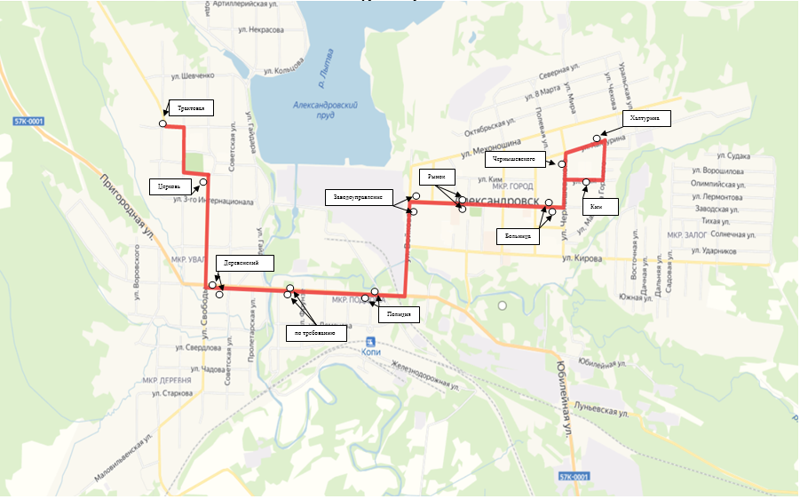
магазин Исток
Маловильвенская

